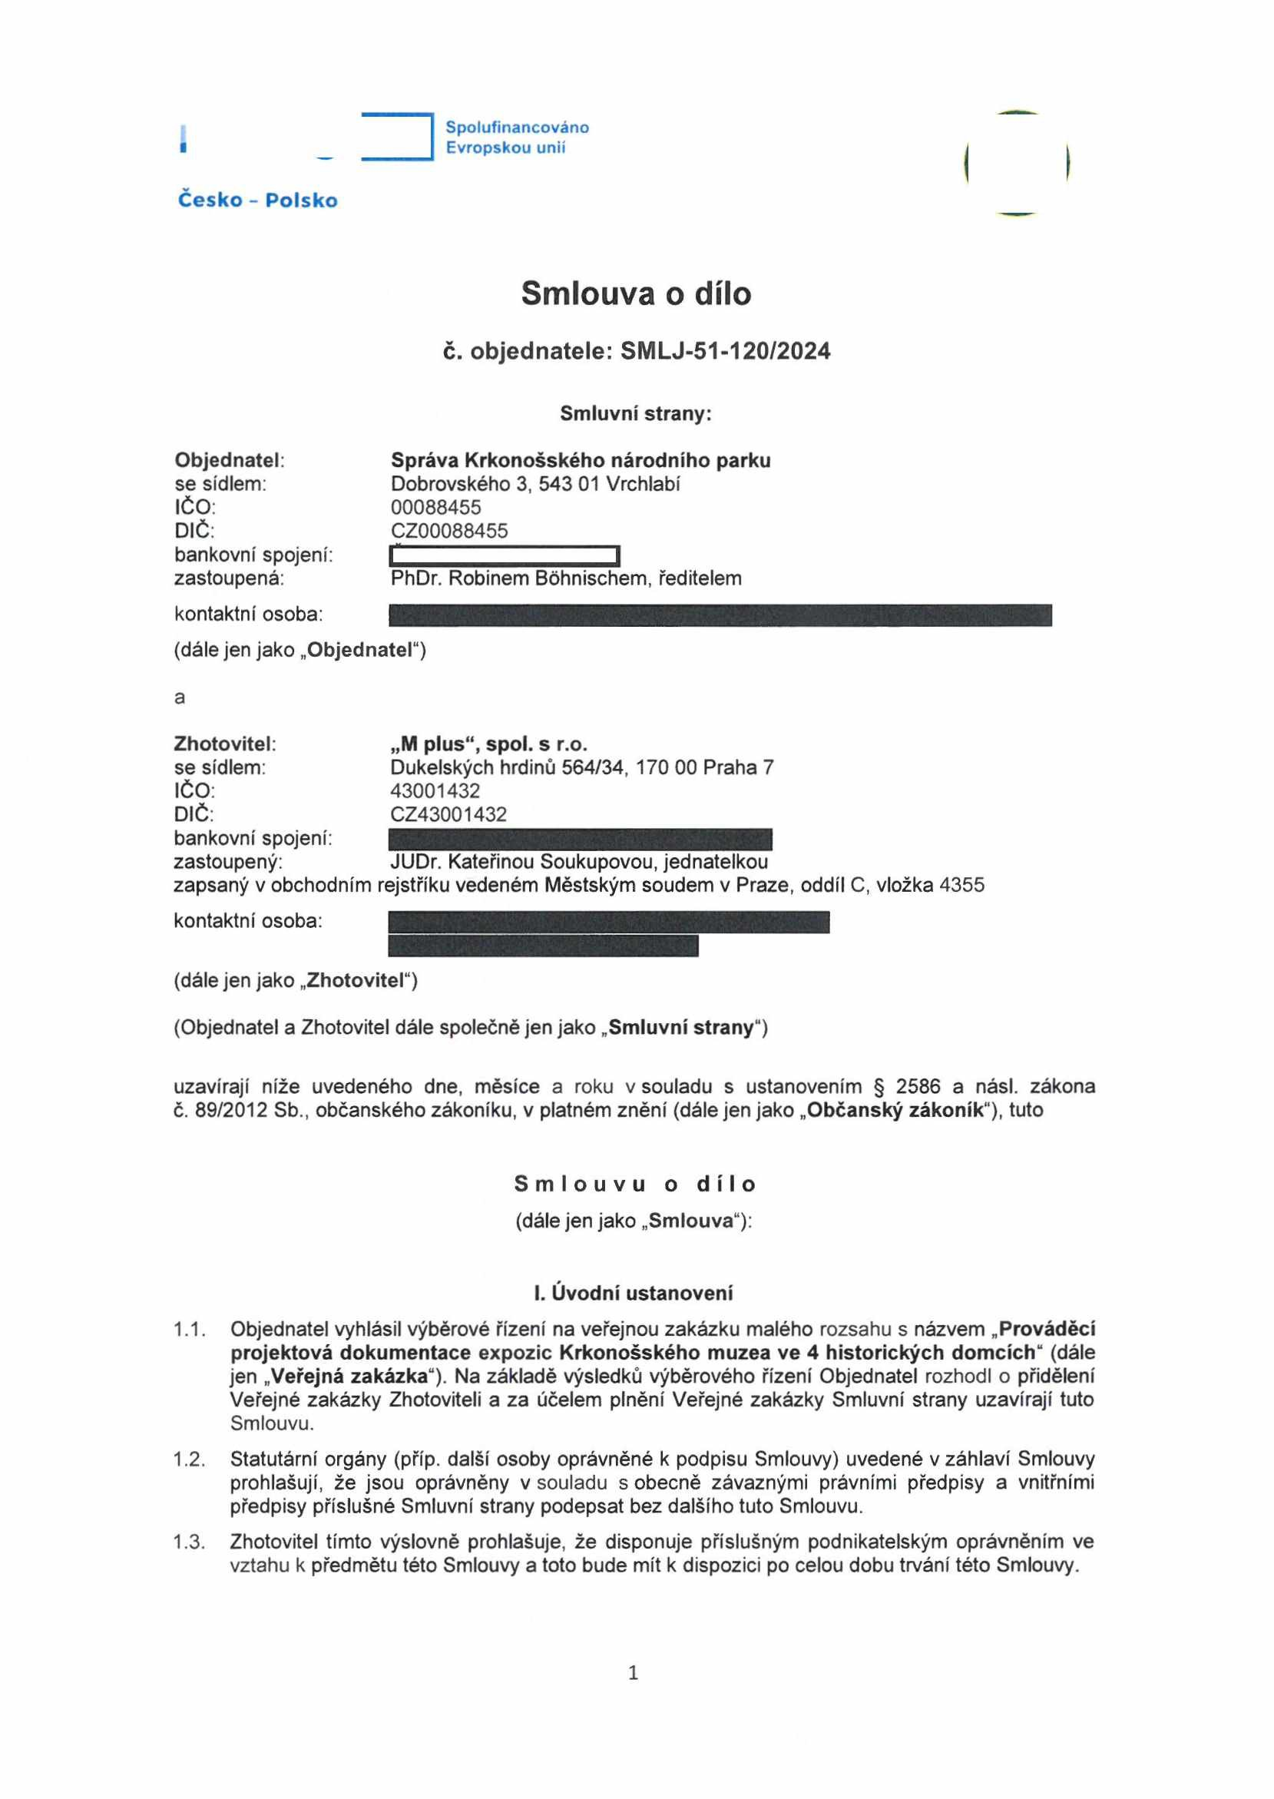


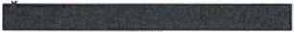

Spolufinancováno Evropskou unií

Česko - Polsko

Smlouva o dílo
č. objednatele: SMLJ-51-120/2024
Smluvní strany: Objednatel: Správa Krkonošského národního parku
se sídlem: Dobrovského 3, 543 01 Vrchlabí
IČO: 00088455
DIČ: CZ00088455
bankovní spojení:
zastoupená: PhDr. Robinem Bóhnischem, ředitelem kontaktní osoba:
(dále jen jako „Objednatel")

a

Zhotovitel: „M plus", spol. s r.o.
se sídlem: Dukelských hrdinů 564/34, 170 00 Praha 7
IČO: 43001432
DIČ: CZ43001432
bankovní spojení: ______
zastoupený: JUDr. Kateřinou Soukupovou, jednatelkou
zapsaný v obchodním rejstříku vedeném Městským soudem v Praze, oddíl C, vložka 4355 kontaktní osoba: [___

(dále jen jako „Zhotovitel")

(Objednatel a Zhotovitel dále společně jen jako „Smluvní strany")

uzavírají níže uvedeného dne, měsíce a roku v souladu s ustanovením § 2586 a násl. zákona č. 89/2012 Sb., občanského zákoníku, v platném znění (dále jen jako „Občanský zákoník"), tuto

Smlouvu o dílo
(dále jen jako „Smlouva"):

I. Úvodní ustanovení
1.1. Objednatel vyhlásil výběrové řízení na veřejnou zakázku malého rozsahu s názvem „Prováděcí projektová dokumentace expozic Krkonošského muzea ve 4 historických domcích" (dále jen „Veřejná zakázka"). Na základě výsledků výběrového řízení Objednatel rozhodl o přidělení Veřejné zakázky Zhotoviteli a za účelem plnění Veřejné zakázky Smluvní strany uzavírají tuto Smlouvu.
1.2. Statutární orgány (příp. další osoby oprávněné k podpisu Smlouvy) uvedené v záhlaví Smlouvy prohlašují, že jsou oprávněny v souladu s obecně závaznými právními předpisy a vnitřními předpisy příslušné Smluvní strany podepsat bez dalšího tuto Smlouvu.
1.3. Zhotovitel tímto výslovně prohlašuje, že disponuje příslušným podnikatelským oprávněním ve vztahu k předmětu této Smlouvy a toto bude mít k dispozici po celou dobu trvání této Smlouvy.

1

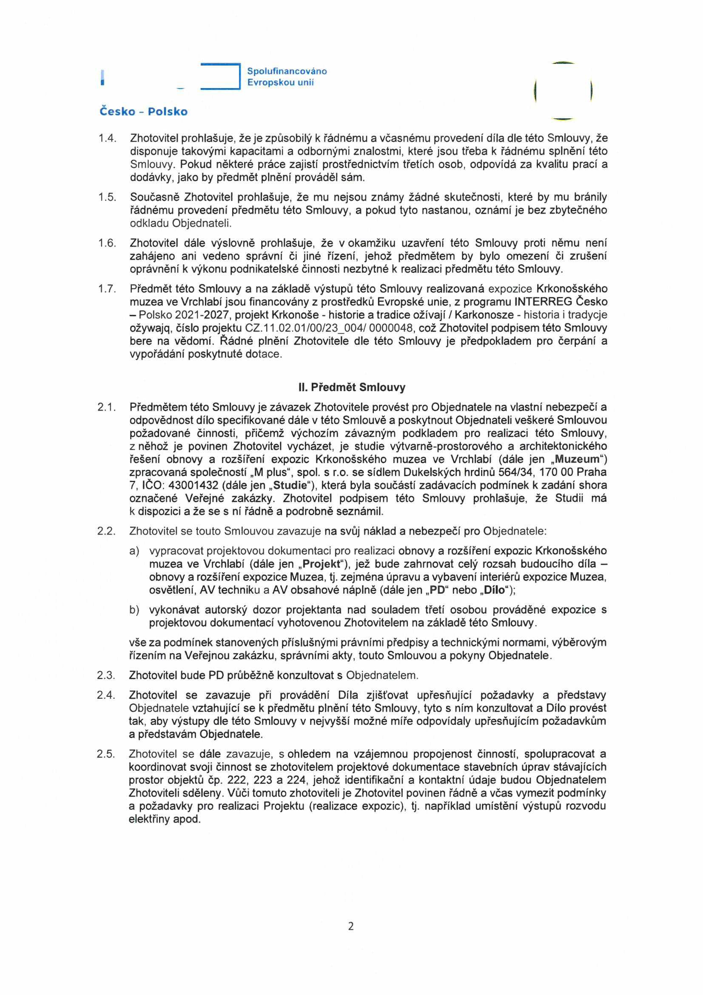



Spolufinancováno Evropskou unií

Česko - Polsko

1.4. Zhotovitel prohlašuje, že je způsobilý k řádnému a včasnému provedení díla dle této Smlouvy, že disponuje takovými kapacitami a odbornými znalostmi, které jsou třeba k řádnému splnění této Smlouvy. Pokud některé práce zajistí prostřednictvím třetích osob, odpovídá za kvalitu prací a dodávky, jako by předmět plnění prováděl sám.
1.5. Současně Zhotovitel prohlašuje, že mu nejsou známy žádné skutečnosti, které by mu bránily řádnému provedení předmětu této Smlouvy, a pokud tyto nastanou, oznámí je bez zbytečného odkladu Objednateli.
1.6. Zhotovitel dále výslovně prohlašuje, že v okamžiku uzavření této Smlouvy proti němu není zahájeno ani vedeno správní či jiné řízení, jehož předmětem by bylo omezení či zrušení oprávnění k výkonu podnikatelské činnosti nezbytné k realizaci předmětu této Smlouvy.
1.7. Předmět této Smlouvy a na základě výstupů této Smlouvy realizovaná expozice Krkonošského muzea ve Vrchlabí jsou financovány z prostředků Evropské unie, z programu INTERREG Česko
- Polsko 2021-2027, projekt Krkonoše - historie a tradice ožívají / Karkonosze - historia i tradycje ožywajq, číslo projektu CZ.11.02.01/00/23_004/ 0000048, což Zhotovitel podpisem této Smlouvy bere na vědomí. Řádné plnění Zhotovitele dle této Smlouvy je předpokladem pro čerpání a vypořádání poskytnuté dotace.

II. Předmět Smlouvy
2.1. Předmětem této Smlouvy je závazek Zhotovitele provést pro Objednatele na vlastní nebezpečí a odpovědnost dílo specifikované dále v této Smlouvě a poskytnout Objednateli veškeré Smlouvou požadované činnosti, přičemž výchozím závazným podkladem pro realizaci této Smlouvy, z něhož je povinen Zhotovitel vycházet, je studie výtvarně-prostorového a architektonického řešení obnovy a rozšíření expozic Krkonošského muzea ve Vrchlabí (dále jen „Muzeum") zpracovaná společností „M plus", spol. s r.o. se sídlem Dukelských hrdinů 564/34, 170 00 Praha 7, IČO: 43001432 (dále jen „Studie"), která byla součástí zadávacích podmínek k zadání shora označené Veřejné zakázky. Zhotovitel podpisem této Smlouvy prohlašuje, že Studii má k dispozici a že se s ní řádně a podrobně seznámil.
2.2. Zhotovitel se touto Smlouvou zavazuje na svůj náklad a nebezpečí pro Objednatele:
a) vypracovat projektovou dokumentaci pro realizaci obnovy a rozšíření expozic Krkonošského muzea ve Vrchlabí (dále jen „Projekt"), jež bude zahrnovat celý rozsah budoucího díla - obnovy a rozšíření expozice Muzea, tj. zejména úpravu a vybavení interiérů expozice Muzea, osvětlení, AV techniku a AV obsahové náplně (dále jen „PD“ nebo „Dílo");
b) vykonávat autorský dozor projektanta nad souladem třetí osobou prováděné expozice s projektovou dokumentací vyhotovenou Zhotovitelem na základě této Smlouvy.
vše za podmínek stanovených příslušnými právními předpisy a technickými normami, výběrovým řízením na Veřejnou zakázku, správními akty, touto Smlouvou a pokyny Objednatele.
2.3. Zhotovitel bude PD průběžně konzultovat s Objednatelem.
2.4. Zhotovitel se zavazuje při provádění Díla zjišťovat upřesňující požadavky a představy Objednatele vztahující se k předmětu plnění této Smlouvy, tyto s ním konzultovat a Dílo provést tak, aby výstupy dle této Smlouvy v nejvyšší možné míře odpovídaly upřesňujícím požadavkům a představám Objednatele.
2.5. Zhotovitel se dále zavazuje, s ohledem na vzájemnou propojenost činností, spolupracovat a koordinovat svoji činnost se zhotovitelem projektové dokumentace stavebních úprav stávajících prostor objektů čp. 222, 223 a 224, jehož identifikační a kontaktní údaje budou Objednatelem Zhotoviteli sděleny. Vůči tomuto zhotoviteli je Zhotovitel povinen řádně a včas vymezit podmínky a požadavky pro realizaci Projektu (realizace expozic), tj. například umístění výstupů rozvodu elektřiny apod.

2

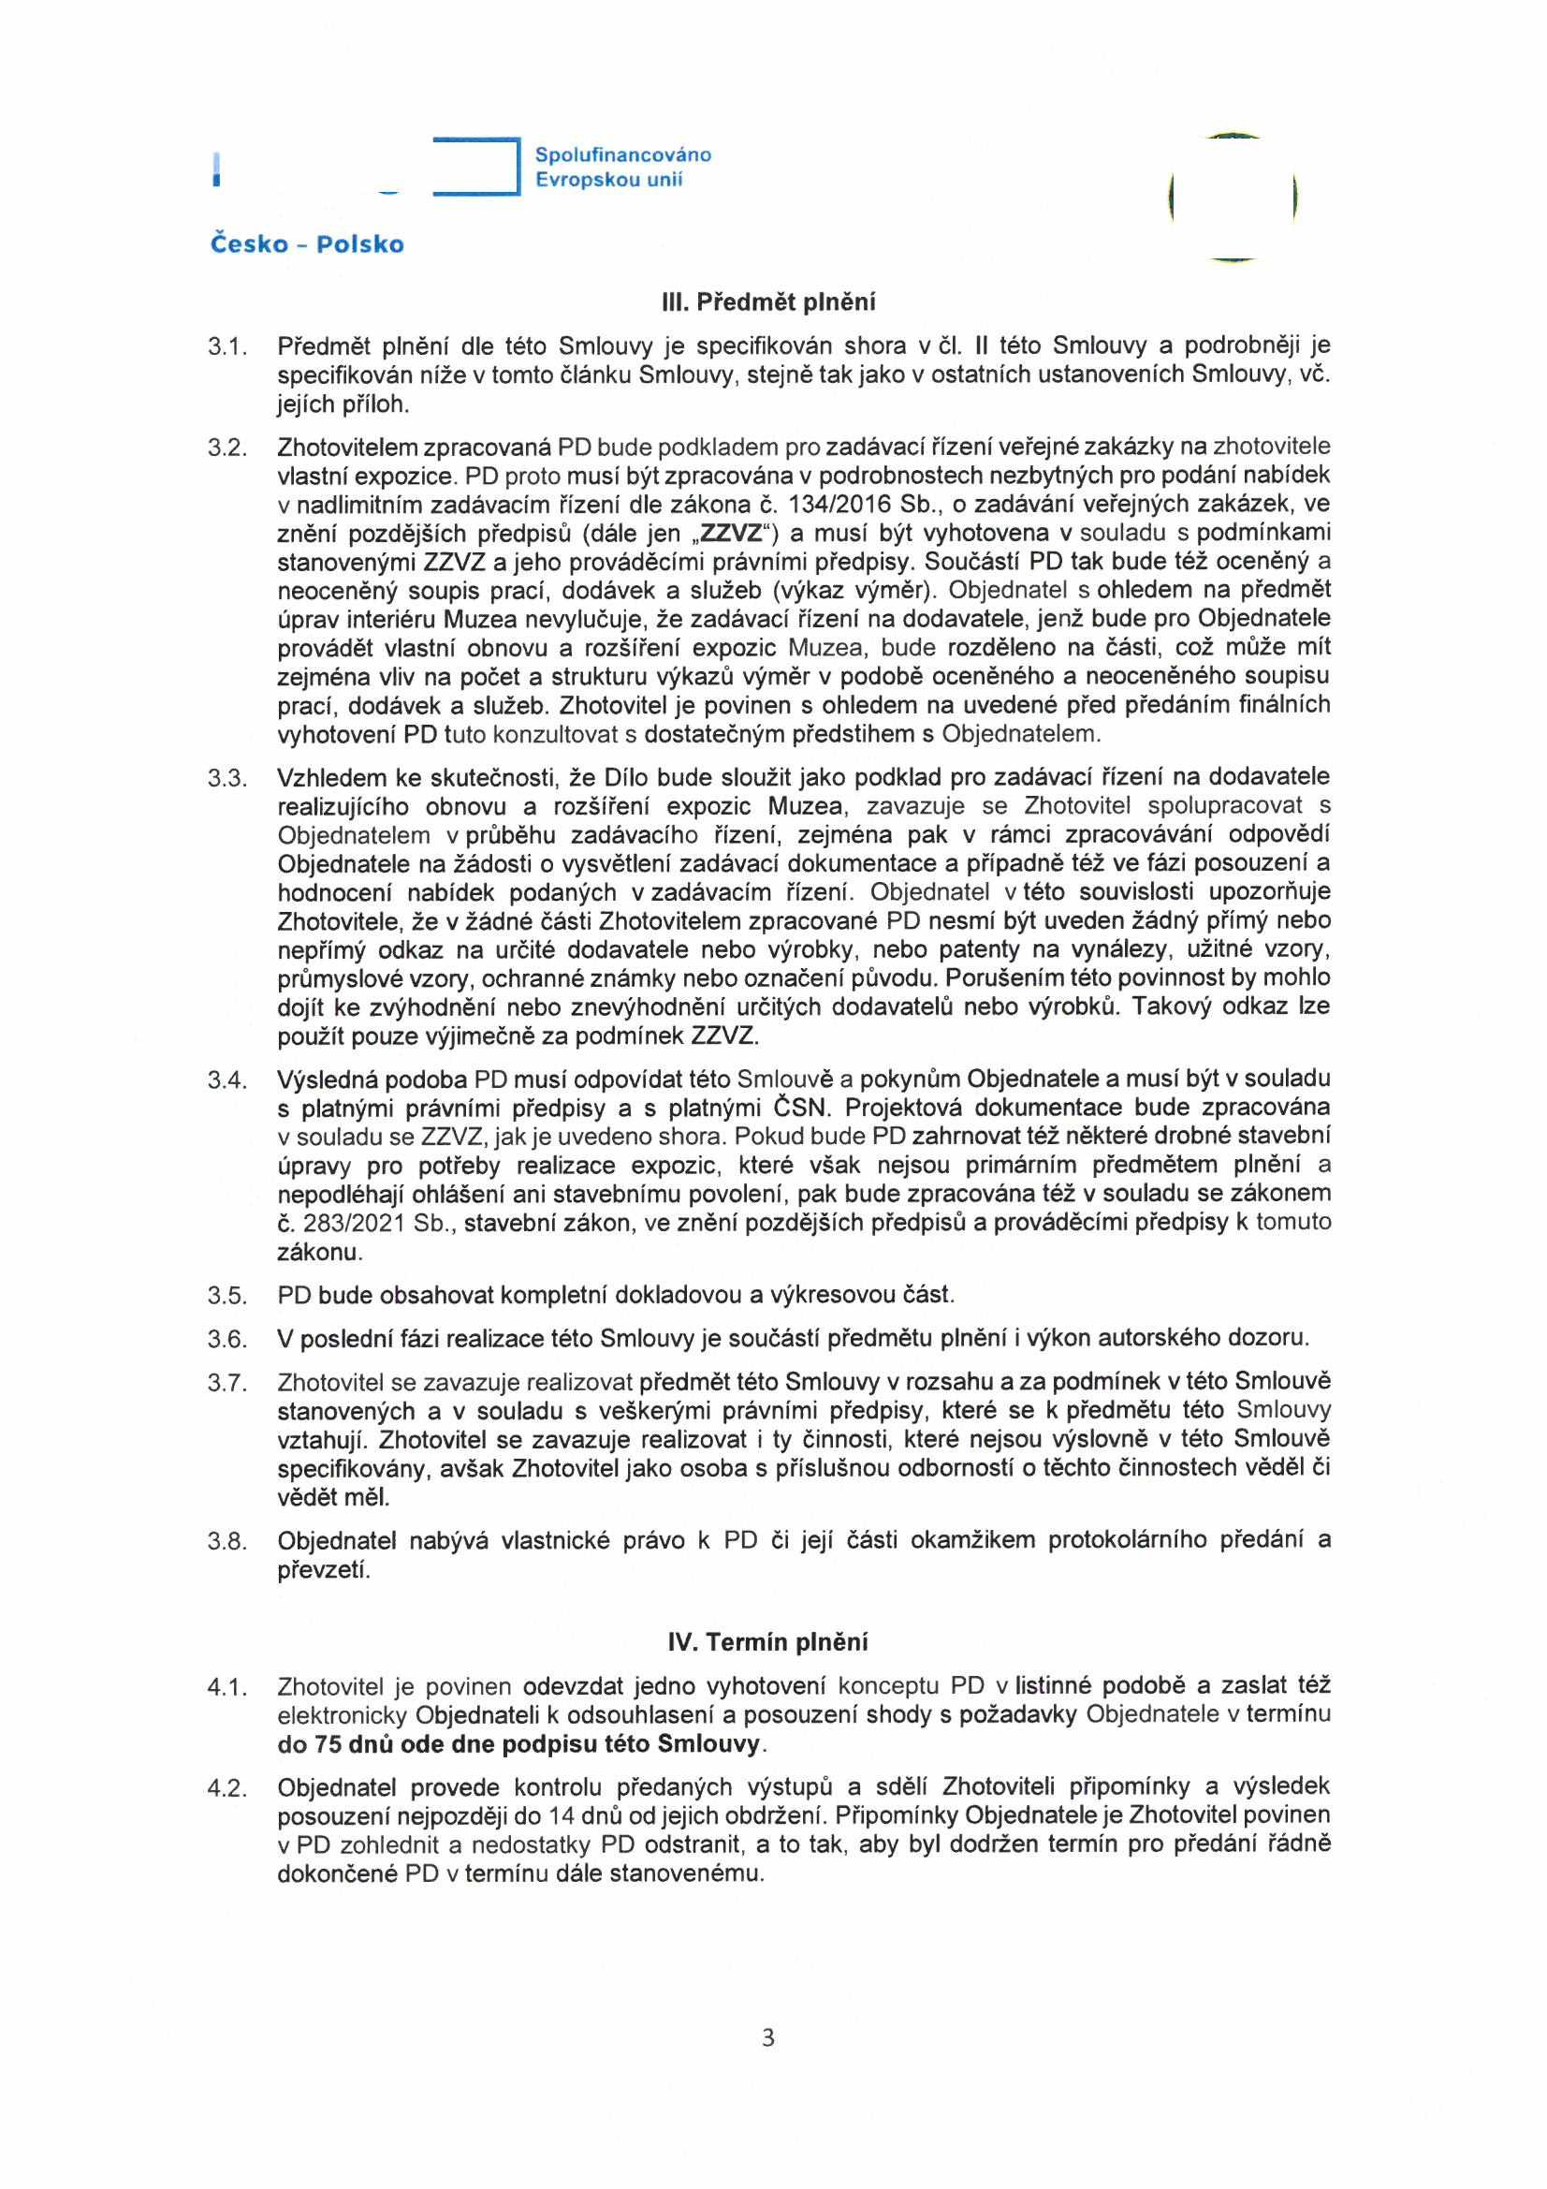



Spolufinancováno Evropskou unií

Česko - Polsko

III. Předmět plnění
3.1. Předmět plnění dle této Smlouvy je specifikován shora v čl. II této Smlouvy a podrobněji je specifikován níže v tomto článku Smlouvy, stejně tak jako v ostatních ustanoveních Smlouvy, vč. jejích příloh.
3.2. Zhotovitelem zpracovaná PD bude podkladem pro zadávací řízení veřejné zakázky na zhotovitele vlastní expozice. PD proto musí být zpracována v podrobnostech nezbytných pro podání nabídek v nadlimitním zadávacím řízení dle zákona č. 134/2016 Sb., o zadávání veřejných zakázek, ve znění pozdějších předpisů (dále jen ,,ZZVZ“) a musí být vyhotovena v souladu s podmínkami stanovenými ZZVZ a jeho prováděcími právními předpisy. Součástí PD tak bude též oceněný a neoceněný soupis prací, dodávek a služeb (výkaz výměr). Objednatel s ohledem na předmět úprav interiéru Muzea nevylučuje, že zadávací řízení na dodavatele, jenž bude pro Objednatele provádět vlastní obnovu a rozšíření expozic Muzea, bude rozděleno na části, což může mít zejména vliv na počet a strukturu výkazů výměr v podobě oceněného a neoceněného soupisu prací, dodávek a služeb. Zhotovitel je povinen s ohledem na uvedené před předáním finálních vyhotovení PD tuto konzultovat s dostatečným předstihem s Objednatelem.
3.3. Vzhledem ke skutečnosti, že Dílo bude sloužit jako podklad pro zadávací řízení na dodavatele realizujícího obnovu a rozšíření expozic Muzea, zavazuje se Zhotovitel spolupracovat s Objednatelem v průběhu zadávacího řízení, zejména pak v rámci zpracovávání odpovědí Objednatele na žádosti o vysvětlení zadávací dokumentace a případně též ve fázi posouzení a hodnocení nabídek podaných v zadávacím řízení. Objednatel v této souvislosti upozorňuje Zhotovitele, že v žádné části Zhotovitelem zpracované PD nesmí být uveden žádný přímý nebo nepřímý odkaz na určité dodavatele nebo výrobky, nebo patenty na vynálezy, užitné vzory, průmyslové vzory, ochranné známky nebo označení původu. Porušením této povinnost by mohlo dojít ke zvýhodnění nebo znevýhodnění určitých dodavatelů nebo výrobků. Takový odkaz lze použít pouze výjimečně za podmínek ZZVZ.
3.4. Výsledná podoba PD musí odpovídat této Smlouvě a pokynům Objednatele a musí být v souladu s platnými právními předpisy a s platnými ČSN. Projektová dokumentace bude zpracována v souladu se ZZVZ, jak je uvedeno shora. Pokud bude PD zahrnovat též některé drobné stavební úpravy pro potřeby realizace expozic, které však nejsou primárním předmětem plnění a nepodléhají ohlášení ani stavebnímu povolení, pak bude zpracována též v souladu se zákonem č. 283/2021 Sb., stavební zákon, ve znění pozdějších předpisů a prováděcími předpisy k tomuto zákonu.
3.5. PD bude obsahovat kompletní dokladovou a výkresovou část.
3.6. V poslední fázi realizace této Smlouvy je součástí předmětu plnění i výkon autorského dozoru.
3.7. Zhotovitel se zavazuje realizovat předmět této Smlouvy v rozsahu a za podmínek v této Smlouvě stanovených a v souladu s veškerými právními předpisy, které se k předmětu této Smlouvy vztahují. Zhotovitel se zavazuje realizovat i ty činnosti, které nejsou výslovně v této Smlouvě specifikovány, avšak Zhotovitel jako osoba s příslušnou odborností o těchto činnostech věděl či vědět měl.
3.8. Objednatel nabývá vlastnické právo k PD či její části okamžikem protokolárního předání a převzetí.

IV. Termín plnění
4.1. Zhotovitel je povinen odevzdat jedno vyhotovení konceptu PD v listinné podobě a zaslat též elektronicky Objednateli k odsouhlasení a posouzení shody s požadavky Objednatele v termínu do 75 dnů ode dne podpisu této Smlouvy.
4.2. Objednatel provede kontrolu předaných výstupů a sdělí Zhotoviteli připomínky a výsledek posouzení nejpozději do 14 dnů od jejich obdržení. Připomínky Objednatele je Zhotovitel povinen v PD zohlednit a nedostatky PD odstranit, a to tak, aby byl dodržen termín pro předání řádně dokončené PD v termínu dále stanovenému.

3

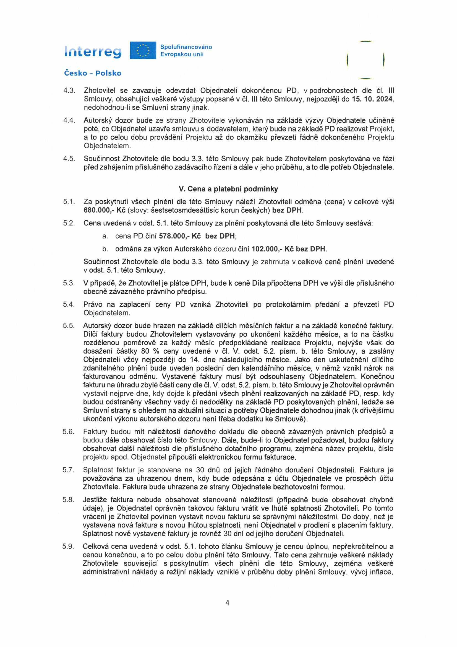


I Spolufinancováno
.merfe^ BBfl Evropskou unii

Česko - Polsko

4.3. Zhotovitel se zavazuje odevzdat Objednateli dokončenou PD, v podrobnostech dle čl. Ill Smlouvy, obsahující veškeré výstupy popsané v čl. Ill této Smlouvy, nejpozději do 15.10. 2024, nedohodnou-li se Smluvní strany jinak.
4.4. Autorský dozor bude ze strany Zhotovitele vykonáván na základě výzvy Objednatele učiněné poté, co Objednatel uzavře smlouvu s dodavatelem, který bude na základě PD realizovat Projekt, a to po celou dobu provádění Projektu až do okamžiku převzetí řádně dokončeného Projektu Objednatelem.
4.5. Součinnost Zhotovitele dle bodu 3.3. této Smlouvy pak bude Zhotovitelem poskytována ve fázi před zahájením příslušného zadávacího řízení a dále v jeho průběhu, a to dle potřeb Objednatele.

V. Cena a platební podmínky
5.1. Za poskytnutí všech plnění dle této Smlouvy náleží Zhotoviteli odměna (cena) v celkové výši
680.000,- Kč (slovy: šestsetosmdesáttisíc korun českých) bez DPH.
5.2. Cena uvedená v odst. 5.1. této Smlouvy za plnění poskytovaná dle této Smlouvy sestává:
a. cena PD činí 578.000,- Kč bez DPH;
b. odměna za výkon Autorského dozoru činí 102.000,- Kč bez DPH.
Součinnost Zhotovitele dle bodu 3.3. této Smlouvy je zahrnuta v celkové ceně plnění uvedené v odst. 5.1. této Smlouvy.
5.3. V případě, že Zhotovitel je plátce DPH, bude k ceně Díla připočtena DPH ve výši dle příslušného obecně závazného právního předpisu.
5.4. Právo na zaplacení ceny PD vzniká Zhotoviteli po protokolárním předání a převzetí PD Objednatelem.
5.5. Autorský dozor bude hrazen na základě dílčích měsíčních faktur a na základě konečné faktury. Dílčí faktury budou Zhotovitelem vystavovány po ukončení každého měsíce, a to na částku rozdělenou poměrově za každý měsíc předpokládané realizace Projektu, nejvýše však do dosažení částky 80 % ceny uvedené v čl. V. odst. 5.2. písm. b. této Smlouvy, a zaslány Objednateli vždy nejpozději do 14. dne následujícího měsíce. Jako den uskutečnění dílčího zdanitelného plnění bude uveden poslední den kalendářního měsíce, v němž vznikl nárok na fakturovanou odměnu. Vystavené faktury musí být odsouhlaseny Objednatelem. Konečnou fakturu na úhradu zbylé části ceny dle čl. V. odst. 5.2. písm. b. této Smlouvy je Zhotovitel oprávněn vystavit nejprve dne, kdy dojde k předání všech plnění realizovaných na základě PD, resp. kdy budou odstraněny všechny vady či nedodělky na základě PD poskytovaných plnění, ledaže se Smluvní strany s ohledem na aktuální situaci a potřeby Objednatele dohodnou jinak (k dřívějšímu ukončení výkonu autorského dozoru není třeba dodatku ke Smlouvě).
5.6. Faktury budou mít náležitosti daňového dokladu dle obecně závazných právních předpisů a budou dále obsahovat číslo této Smlouvy. Dále, bude-li to Objednatel požadovat, budou faktury obsahovat další náležitosti dle příslušného dotačního programu, zejména název projektu, číslo projektu apod. Objednatel připouští elektronickou formu fakturace.
5.7. Splatnost faktur je stanovena na 30 dnů od jejich řádného doručení Objednateli. Faktura je považována za uhrazenou dnem, kdy bude odepsána z účtu Objednatele ve prospěch účtu Zhotovitele. Faktura bude uhrazena ze strany Objednatele bezhotovostní formou.
5.8. Jestliže faktura nebude obsahovat stanovené náležitosti (případně bude obsahovat chybné údaje), je Objednatel oprávněn takovou fakturu vrátit ve lhůtě splatnosti Zhotoviteli. Po tomto vrácení je Zhotovitel povinen vystavit novou fakturu se správnými náležitostmi. Do doby, než je vystavena nová faktura s novou lhůtou splatnosti, není Objednatel v prodlení s placením faktury. Splatnost nově vystavené faktury je rovněž 30 dní od jejího doručení Objednateli.
5.9. Celková cena uvedená v odst. 5.1. tohoto článku Smlouvy je cenou úplnou, nepřekročitelnou a cenou konečnou, a to po celou dobu plnění této Smlouvy. Tato cena zahrnuje veškeré náklady Zhotovitele související s poskytnutím všech plnění dle této Smlouvy, zejména veškeré administrativní náklady a režijní náklady vzniklé v průběhu doby plnění Smlouvy, vývoj inflace,

4

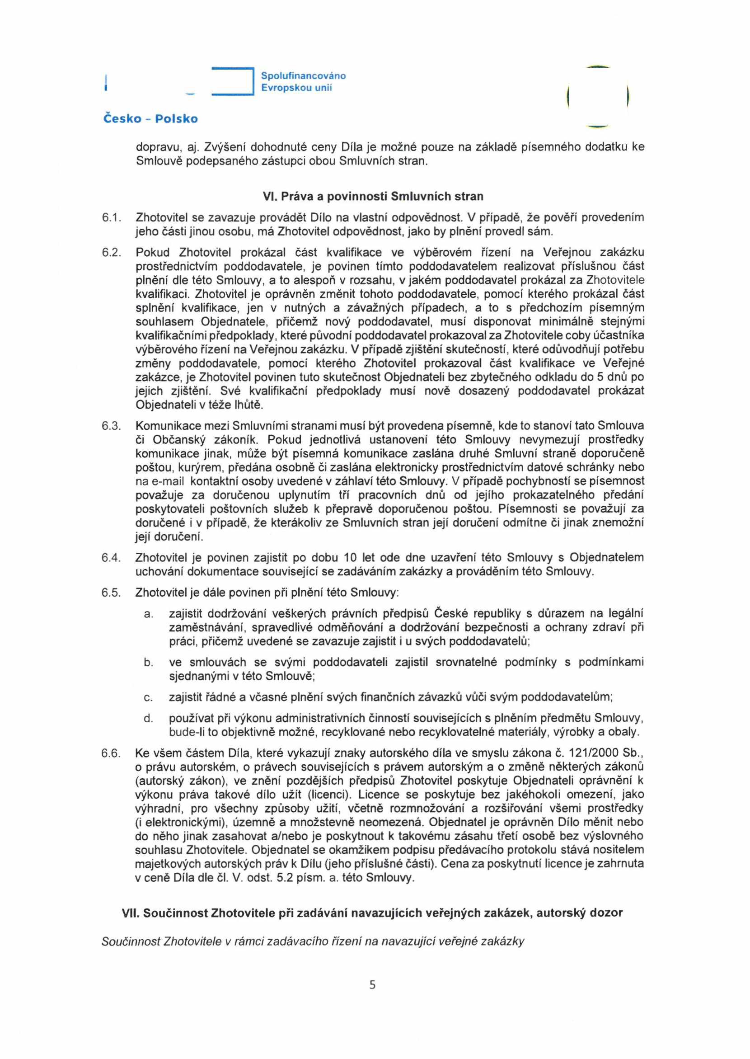



Spolufinancováno Evropskou unií

Česko - Polsko

dopravu, aj. Zvýšení dohodnuté ceny Díla je možné pouze na základě písemného dodatku ke Smlouvě podepsaného zástupci obou Smluvních stran.

VI. Práva a povinnosti Smluvních stran
6.1. Zhotovitel se zavazuje provádět Dílo na vlastní odpovědnost. V případě, že pověří provedením jeho části jinou osobu, má Zhotovitel odpovědnost, jako by plnění provedl sám.
6.2. Pokud Zhotovitel prokázal část kvalifikace ve výběrovém řízení na Veřejnou zakázku prostřednictvím poddodavatele, je povinen tímto poddodavatelem realizovat příslušnou část plnění dle této Smlouvy, a to alespoň v rozsahu, v jakém poddodavatel prokázal za Zhotovitele kvalifikaci. Zhotovitel je oprávněn změnit tohoto poddodavatele, pomocí kterého prokázal část splnění kvalifikace, jen v nutných a závažných případech, a to s předchozím písemným souhlasem Objednatele, přičemž nový poddodavatel, musí disponovat minimálně stejnými kvalifikačními předpoklady, které původní poddodavatel prokazoval za Zhotovitele coby účastníka výběrového řízení na Veřejnou zakázku. V případě zjištění skutečností, které odůvodňují potřebu změny poddodavatele, pomocí kterého Zhotovitel prokazoval část kvalifikace ve Veřejné zakázce, je Zhotovitel povinen tuto skutečnost Objednateli bez zbytečného odkladu do 5 dnů po jejich zjištění. Své kvalifikační předpoklady musí nově dosazený poddodavatel prokázat Objednateli v téže lhůtě.
6.3. Komunikace mezi Smluvními stranami musí být provedena písemně, kde to stanoví tato Smlouva či Občanský zákoník. Pokud jednotlivá ustanovení této Smlouvy nevymezují prostředky komunikace jinak, může být písemná komunikace zaslána druhé Smluvní straně doporučeně poštou, kurýrem, předána osobně či zaslána elektronicky prostřednictvím datové schránky nebo na e-mail kontaktní osoby uvedené v záhlaví této Smlouvy. V případě pochybností se písemnost považuje za doručenou uplynutím tří pracovních dnů od jejího prokazatelného předání poskytovateli poštovních služeb k přepravě doporučenou poštou. Písemnosti se považují za doručené i v případě, že kterákoliv ze Smluvních stran její doručení odmítne či jinak znemožní její doručení.
6.4. Zhotovitel je povinen zajistit po dobu 10 let ode dne uzavření této Smlouvy s Objednatelem uchování dokumentace související se zadáváním zakázky a prováděním této Smlouvy.
6.5. Zhotovitel je dále povinen při plnění této Smlouvy:
a. zajistit dodržování veškerých právních předpisů České republiky s důrazem na legální zaměstnávání, spravedlivé odměňování a dodržování bezpečnosti a ochrany zdraví při práci, přičemž uvedené se zavazuje zajistit i u svých poddodavatelů;
b. ve smlouvách se svými poddodavateli zajistil srovnatelné podmínky s podmínkami sjednanými v této Smlouvě;
c. zajistit řádné a včasné plnění svých finančních závazků vůči svým poddodavatelům;
d. používat při výkonu administrativních činností souvisejících s plněním předmětu Smlouvy, bude-li to objektivně možné, recyklované nebo recyklovatelné materiály, výrobky a obaly.
6.6. Ke všem částem Díla, které vykazují znaky autorského díla ve smyslu zákona č. 121/2000 Sb., o právu autorském, o právech souvisejících s právem autorským a o změně některých zákonů (autorský zákon), ve znění pozdějších předpisů Zhotovitel poskytuje Objednateli oprávnění k výkonu práva takové dílo užít (licenci). Licence se poskytuje bez jakéhokoli omezení, jako výhradní, pro všechny způsoby užití, včetně rozmnožování a rozšiřování všemi prostředky (i elektronickými), územně a množstevně neomezená. Objednatel je oprávněn Dílo měnit nebo do něho jinak zasahovat a/nebo je poskytnout k takovému zásahu třetí osobě bez výslovného souhlasu Zhotovitele. Objednatel se okamžikem podpisu předávacího protokolu stává nositelem majetkových autorských práv k Dílu (jeho příslušné části). Cena za poskytnutí licence je zahrnuta v ceně Díla dle čl. V. odst. 5.2 písm. a. této Smlouvy.

VII. Součinnost Zhotovitele při zadávání navazujících veřejných zakázek, autorský dozor

Součinnost Zhotovitele v rámci zadávacího řízení na navazující veřejné zakázky

5

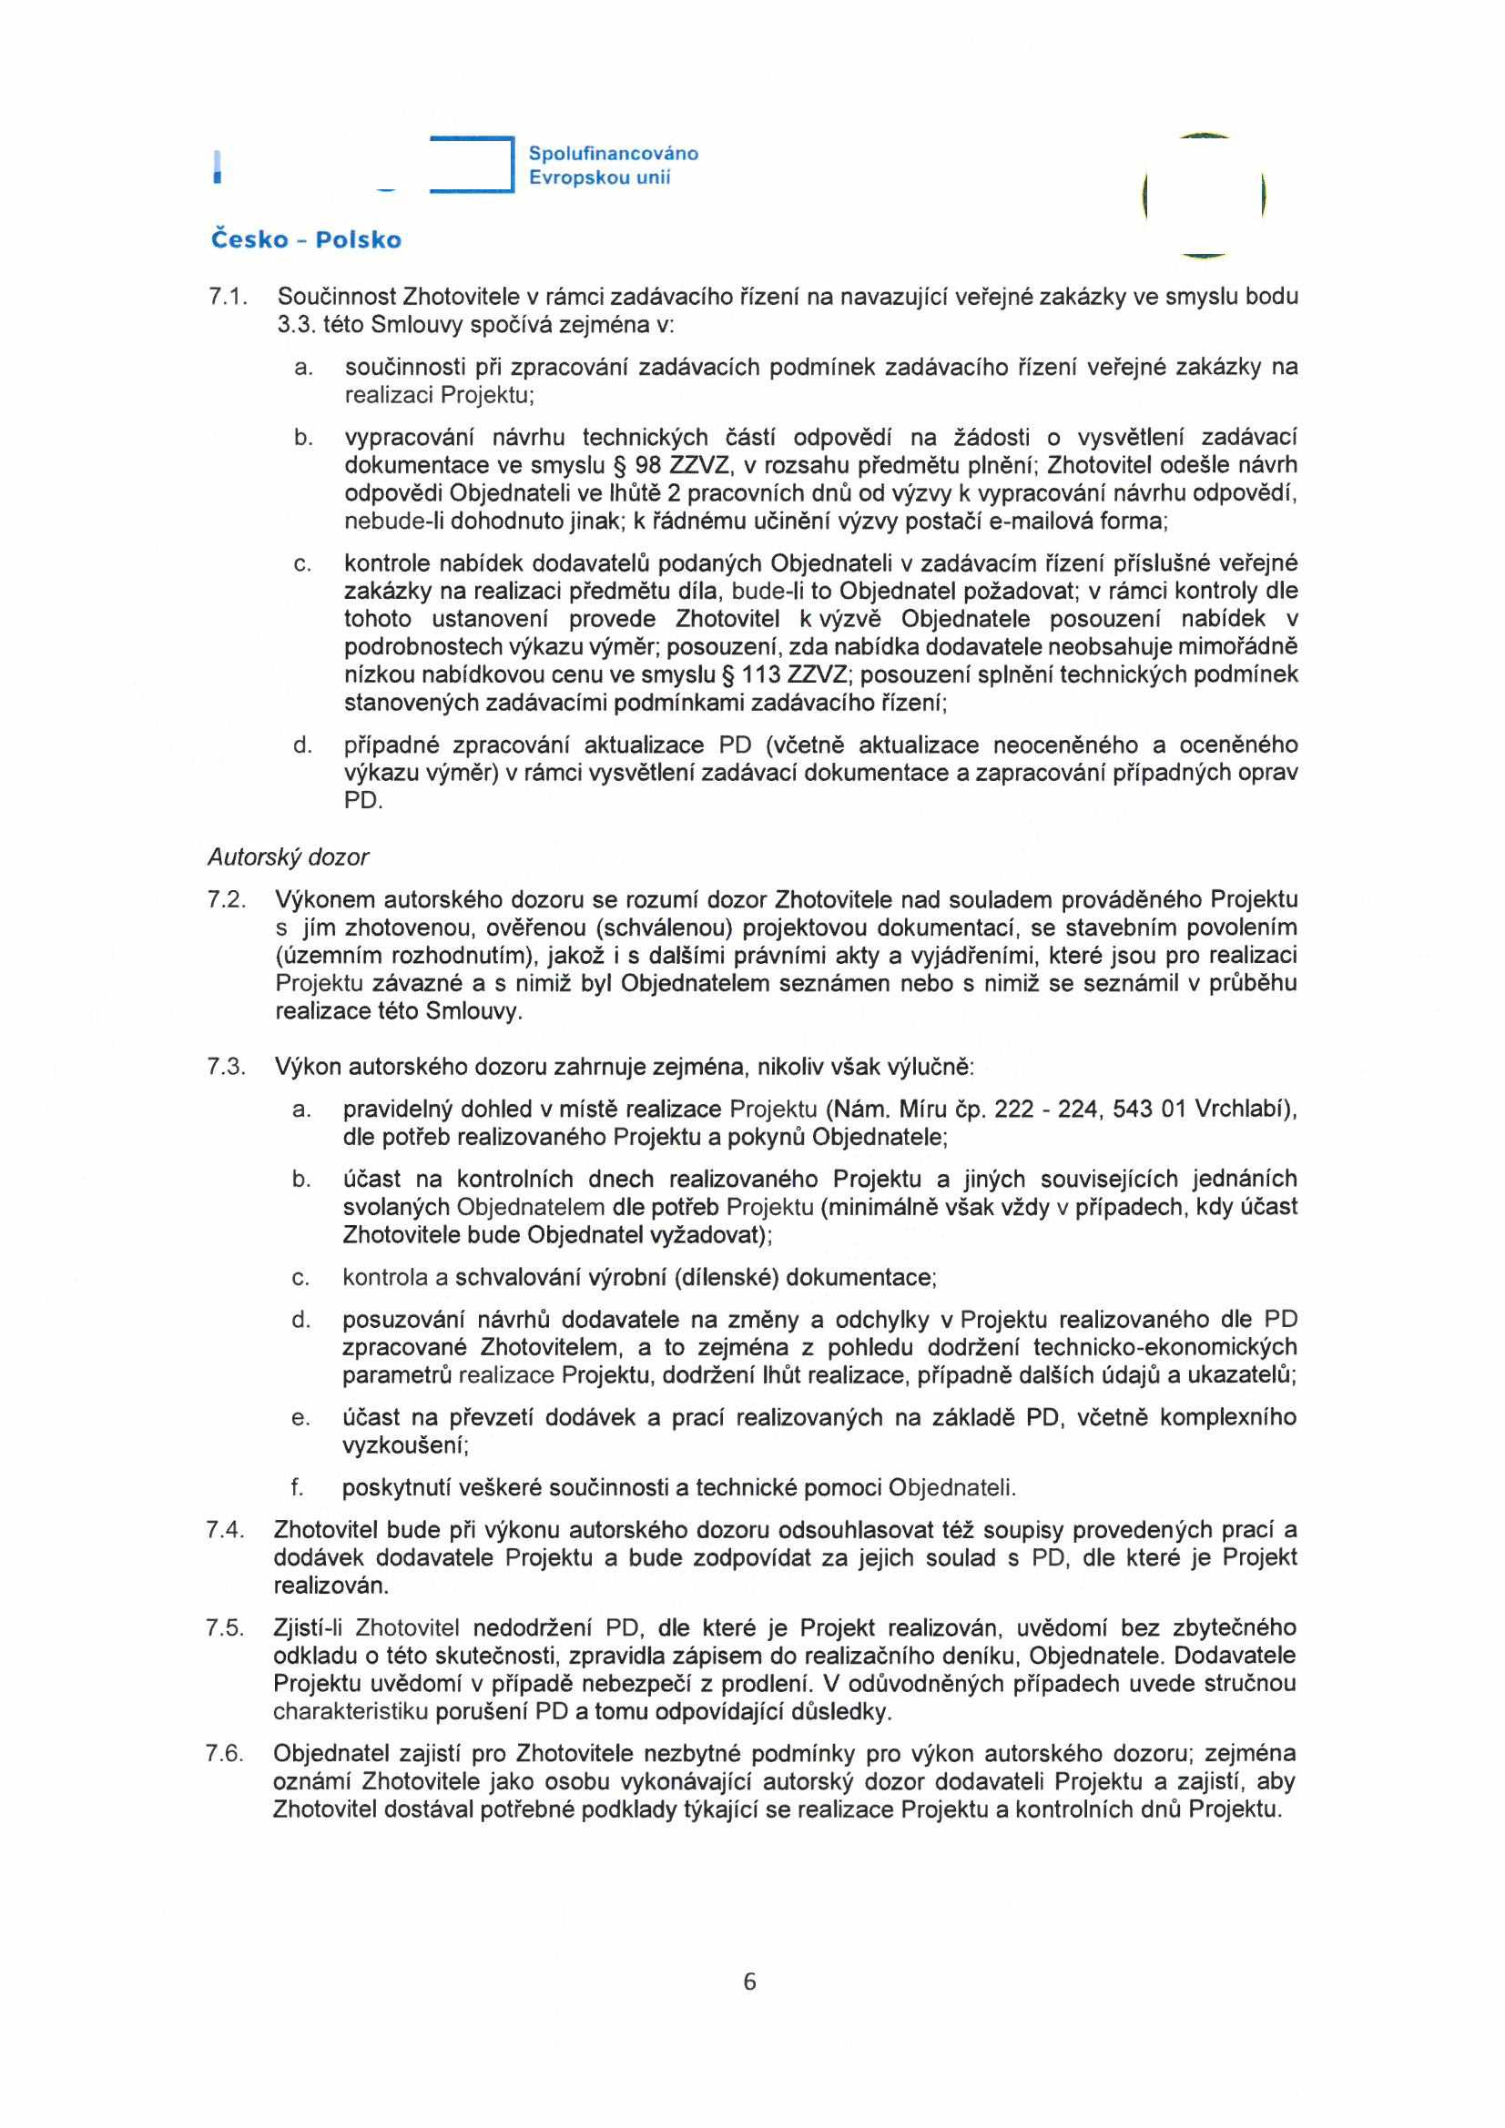



Spolufinancováno Evropskou unii

Česko - Polsko

7.1. Součinnost Zhotovitele v rámci zadávacího řízení na navazující veřejné zakázky ve smyslu bodu
3.3. této Smlouvy spočívá zejména v:
a. součinnosti při zpracování zadávacích podmínek zadávacího řízení veřejné zakázky na realizaci Projektu;
b. vypracování návrhu technických částí odpovědí na žádosti o vysvětlení zadávací dokumentace ve smyslu § 98 ZZVZ, v rozsahu předmětu plnění; Zhotovitel odešle návrh odpovědi Objednateli ve lhůtě 2 pracovních dnů od výzvy k vypracování návrhu odpovědí, nebude-li dohodnuto jinak; k řádnému učinění výzvy postačí e-mailová forma;
c. kontrole nabídek dodavatelů podaných Objednateli v zadávacím řízení příslušné veřejné zakázky na realizaci předmětu díla, bude-li to Objednatel požadovat; v rámci kontroly dle tohoto ustanovení provede Zhotovitel k výzvě Objednatele posouzení nabídek v podrobnostech výkazu výměr; posouzení, zda nabídka dodavatele neobsahuje mimořádně nízkou nabídkovou cenu ve smyslu § 113 ZZVZ; posouzení splnění technických podmínek stanovených zadávacími podmínkami zadávacího řízení;
d. případné zpracování aktualizace PD (včetně aktualizace neoceněného a oceněného výkazu výměr) v rámci vysvětlení zadávací dokumentace a zapracování případných oprav PD.

Autorský dozor
7.2. Výkonem autorského dozoru se rozumí dozor Zhotovitele nad souladem prováděného Projektu s jím zhotovenou, ověřenou (schválenou) projektovou dokumentací, se stavebním povolením (územním rozhodnutím), jakož i s dalšími právními akty a vyjádřeními, které jsou pro realizaci Projektu závazné a s nimiž byl Objednatelem seznámen nebo s nimiž se seznámil v průběhu realizace této Smlouvy.

7.3. Výkon autorského dozoru zahrnuje zejména, nikoliv však výlučně:
a. pravidelný dohled v místě realizace Projektu (Nám. Míru čp. 222 - 224, 543 01 Vrchlabí), dle potřeb realizovaného Projektu a pokynů Objednatele;
b. účast na kontrolních dnech realizovaného Projektu a jiných souvisejících jednáních svolaných Objednatelem dle potřeb Projektu (minimálně však vždy v případech, kdy účast Zhotovitele bude Objednatel vyžadovat);
c. kontrola a schvalování výrobní (dílenské) dokumentace;
d. posuzování návrhů dodavatele na změny a odchylky v Projektu realizovaného dle PD zpracované Zhotovitelem, a to zejména z pohledu dodržení technicko-ekonomických parametrů realizace Projektu, dodržení lhůt realizace, případně dalších údajů a ukazatelů;
e. účast na převzetí dodávek a prací realizovaných na základě PD, včetně komplexního vyzkoušení;
f. poskytnutí veškeré součinnosti a technické pomoci Objednateli.
7.4. Zhotovitel bude při výkonu autorského dozoru odsouhlasovat též soupisy provedených prací a dodávek dodavatele Projektu a bude zodpovídat za jejich soulad s PD, dle které je Projekt realizován.
7.5. Zjistí-li Zhotovitel nedodržení PD, dle které je Projekt realizován, uvědomí bez zbytečného odkladu o této skutečnosti, zpravidla zápisem do realizačního deníku, Objednatele. Dodavatele Projektu uvědomí v případě nebezpečí z prodlení. V odůvodněných případech uvede stručnou charakteristiku porušení PD a tomu odpovídající důsledky.
7.6. Objednatel zajistí pro Zhotovitele nezbytné podmínky pro výkon autorského dozoru; zejména oznámí Zhotovitele jako osobu vykonávající autorský dozor dodavateli Projektu a zajistí, aby Zhotovitel dostával potřebné podklady týkající se realizace Projektu a kontrolních dnů Projektu.

6

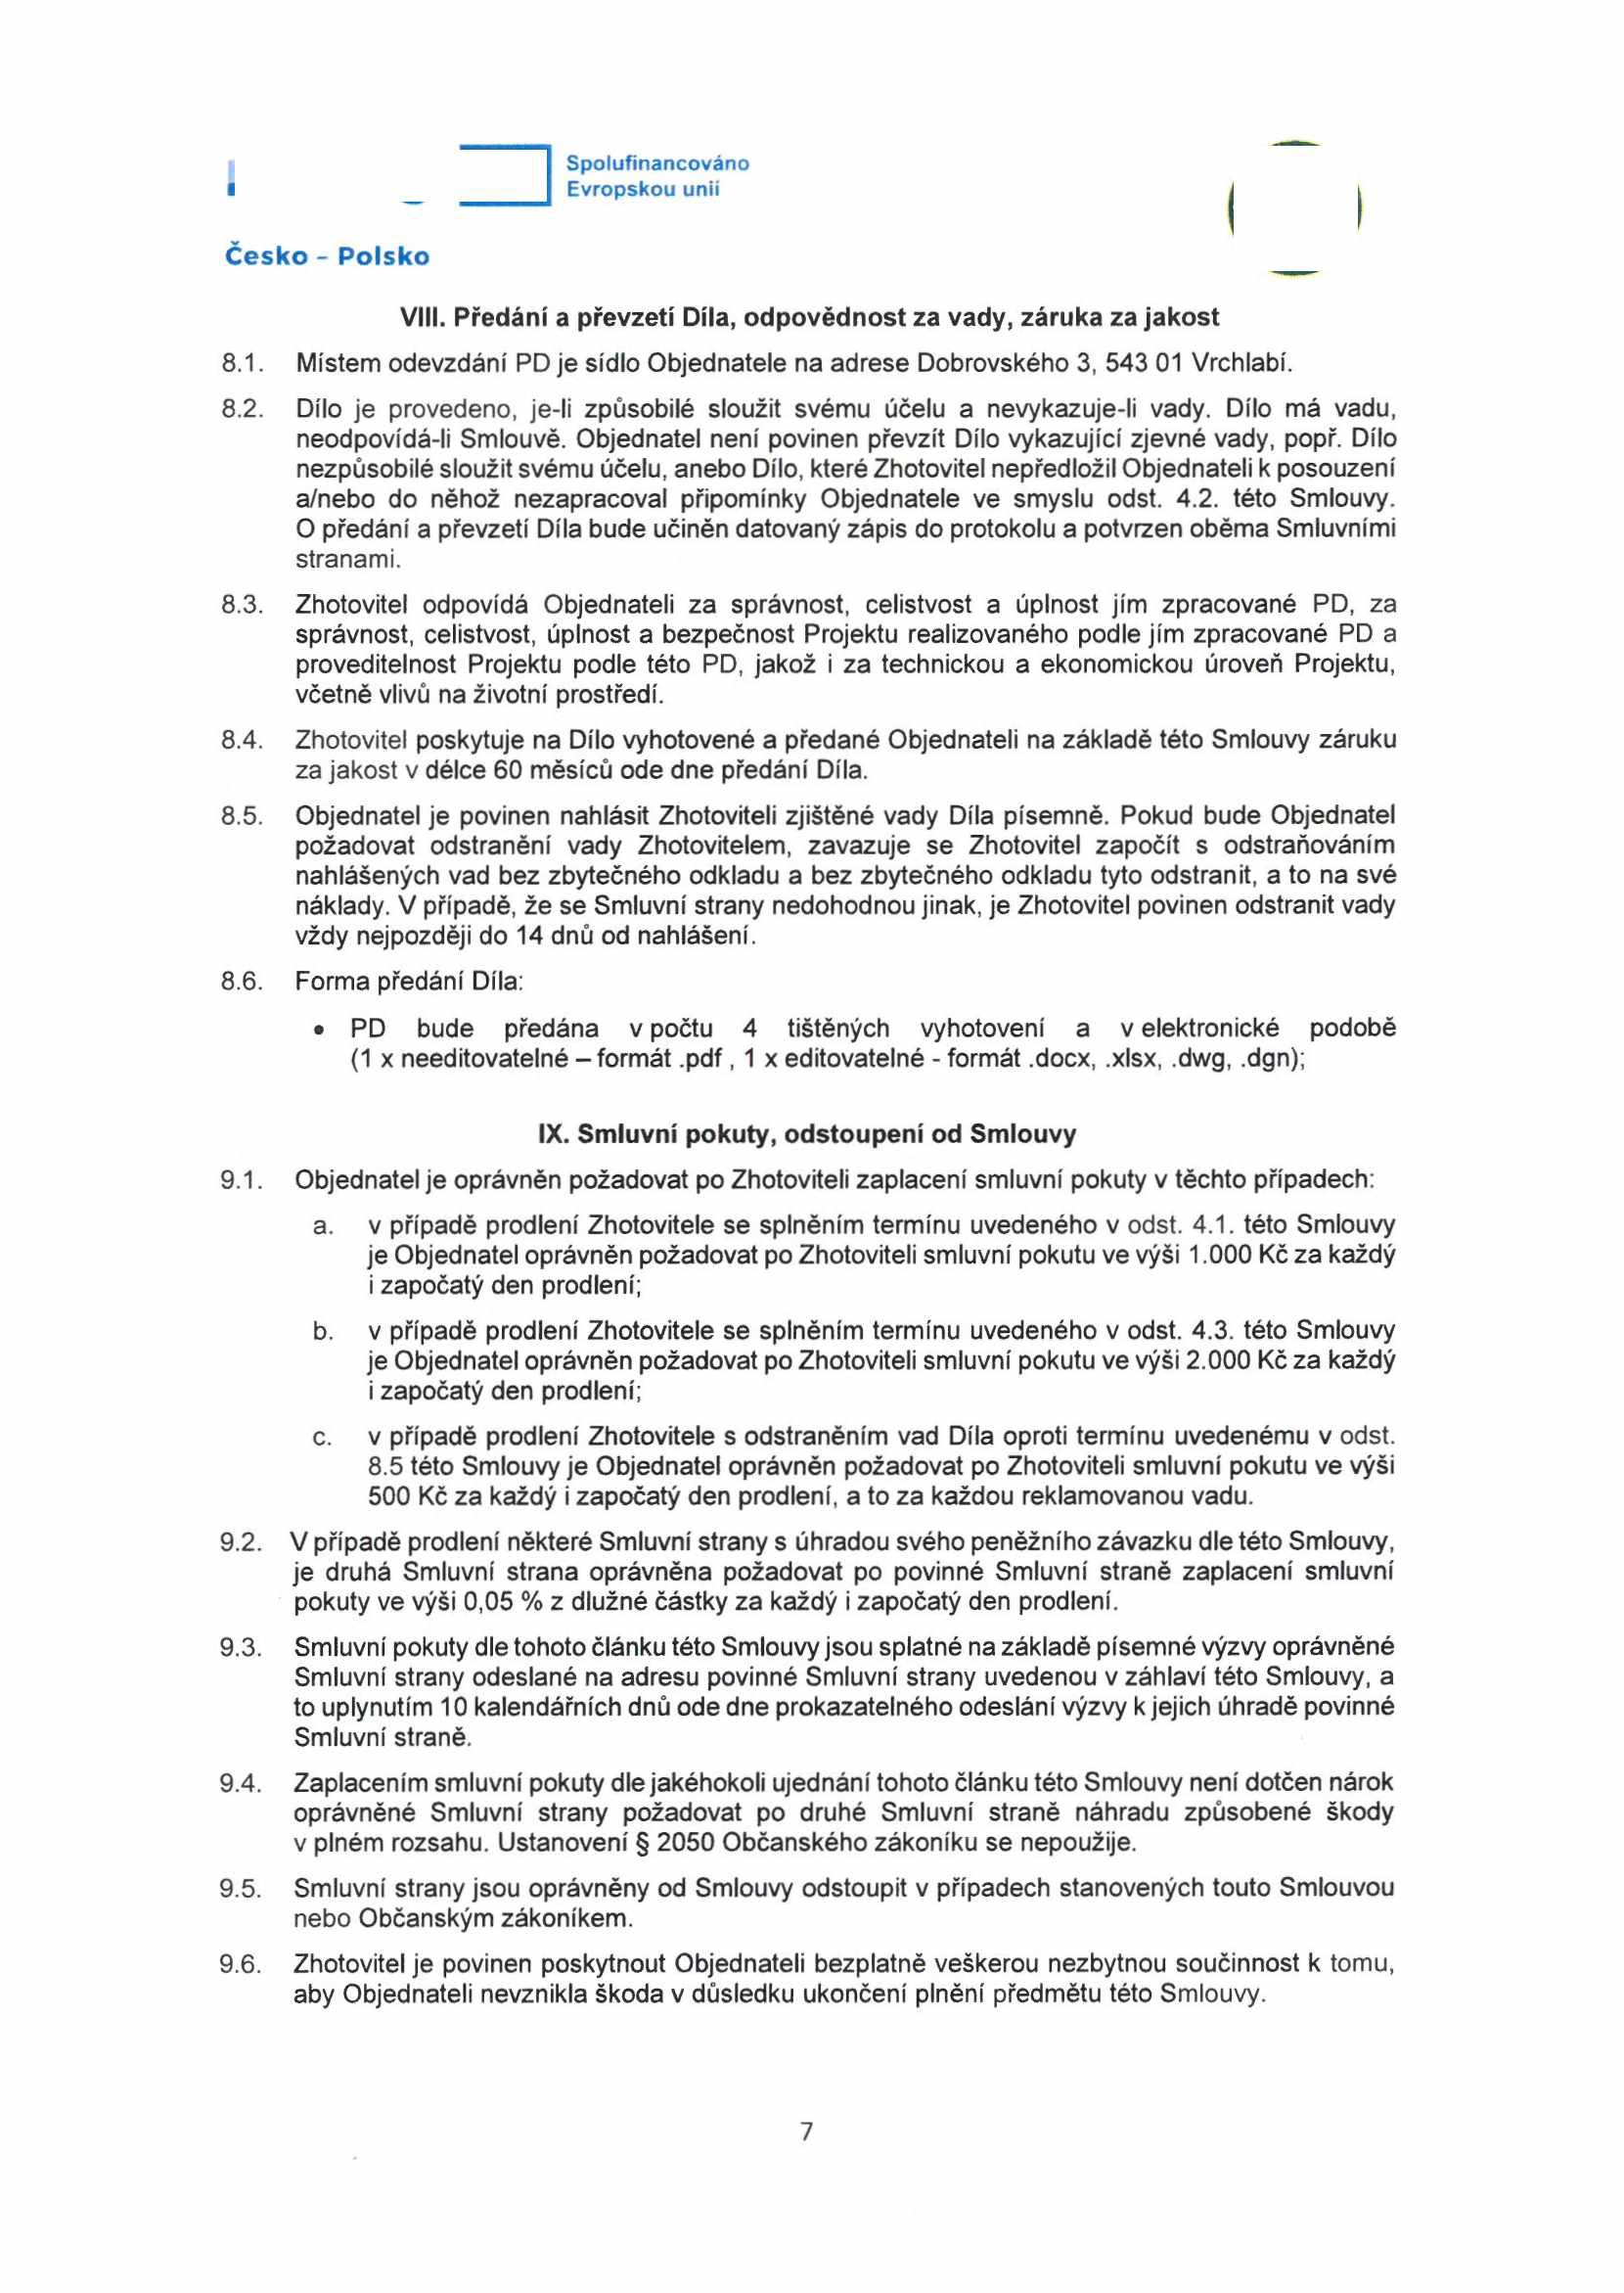



Spolufinancováno Evropskou unií

Česko - Polsko

Vlil. Předání a převzetí Díla, odpovědnost za vady, záruka za jakost
8.1. Místem odevzdání PD je sídlo Objednatele na adrese Dobrovského 3, 543 01 Vrchlabí.
8.2. Dílo je provedeno, je-li způsobilé sloužit svému účelu a nevykazuje-li vady. Dílo má vadu, neodpovídá-li Smlouvě. Objednatel není povinen převzít Dílo vykazující zjevné vady, popř. Dílo nezpůsobilé sloužit svému účelu, anebo Dílo, které Zhotovitel nepředložil Objednateli k posouzení a/nebo do něhož nezapracoval připomínky Objednatele ve smyslu odst. 4.2. této Smlouvy. O předání a převzetí Díla bude učiněn datovaný zápis do protokolu a potvrzen oběma Smluvními stranami.
8.3. Zhotovitel odpovídá Objednateli za správnost, celistvost a úplnost jím zpracované PD, za správnost, celistvost, úplnost a bezpečnost Projektu realizovaného podle jím zpracované PD a proveditelnost Projektu podle této PD, jakož i za technickou a ekonomickou úroveň Projektu, včetně vlivů na životní prostředí.
8.4. Zhotovitel poskytuje na Dílo vyhotovené a předané Objednateli na základě této Smlouvy záruku za jakost v délce 60 měsíců ode dne předání Díla.
8.5. Objednatel je povinen nahlásit Zhotoviteli zjištěné vady Díla písemně. Pokud bude Objednatel požadovat odstranění vady Zhotovitelem, zavazuje se Zhotovitel započít s odstraňováním nahlášených vad bez zbytečného odkladu a bez zbytečného odkladu tyto odstranit, a to na své náklady. V případě, že se Smluvní strany nedohodnou jinak, je Zhotovitel povinen odstranit vady vždy nejpozději do 14 dnů od nahlášení.
8.6. Forma předání Díla:
® PD bude předána v počtu 4 tištěných vyhotovení a v elektronické podobě (1 x needitovatelné - formát .pdf, 1 x editovatelné - formát .docx, .xlsx, .dwg, .dgn);

IX. Smluvní pokuty, odstoupení od Smlouvy
9.1. Objednatel je oprávněn požadovat po Zhotoviteli zaplacení smluvní pokuty v těchto případech:
a. v případě prodlení Zhotovitele se splněním termínu uvedeného v odst. 4.1. této Smlouvy je Objednatel oprávněn požadovat po Zhotoviteli smluvní pokutu ve výši 1.000 Kč za každý i započatý den prodlení;
b. v případě prodlení Zhotovitele se splněním termínu uvedeného v odst. 4.3. této Smlouvy je Objednatel oprávněn požadovat po Zhotoviteli smluvní pokutu ve výši 2.000 Kč za každý i započatý den prodlení;
c. v případě prodlení Zhotovitele s odstraněním vad Díla oproti termínu uvedenému v odst.
8.5 této Smlouvy je Objednatel oprávněn požadovat po Zhotoviteli smluvní pokutu ve výši 500 Kč za každý i započatý den prodlení, a to za každou reklamovanou vadu.
9.2. V případě prodlení některé Smluvní strany s úhradou svého peněžního závazku dle této Smlouvy, je druhá Smluvní strana oprávněna požadovat po povinné Smluvní straně zaplacení smluvní pokuty ve výši 0,05 % z dlužné částky za každý i započatý den prodlení.
9.3. Smluvní pokuty dle tohoto článku této Smlouvy jsou splatné na základě písemné výzvy oprávněné Smluvní strany odeslané na adresu povinné Smluvní strany uvedenou v záhlaví této Smlouvy, a to uplynutím 10 kalendářních dnů ode dne prokazatelného odeslání výzvy k jejich úhradě povinné Smluvní straně.
9.4. Zaplacením smluvní pokuty dle jakéhokoli ujednání tohoto článku této Smlouvy není dotčen nárok oprávněné Smluvní strany požadovat po druhé Smluvní straně náhradu způsobené škody v plném rozsahu. Ustanovení § 2050 Občanského zákoníku se nepoužije.
9.5. Smluvní strany jsou oprávněny od Smlouvy odstoupit v případech stanovených touto Smlouvou nebo Občanským zákoníkem.
9.6. Zhotovitel je povinen poskytnout Objednateli bezplatně veškerou nezbytnou součinnost k tomu, aby Objednateli nevznikla škoda v důsledku ukončení plnění předmětu této Smlouvy.

7

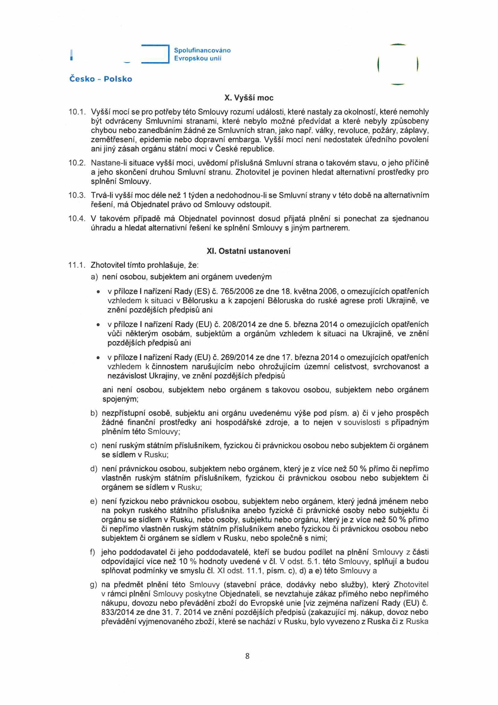



Spolufinancováno Evropskou unií

Česko - Polsko

X. Vyšší moc
10.1. Vyšší mocí se pro potřeby této Smlouvy rozumí události, které nastaly za okolností, které nemohly být odvráceny Smluvními stranami, které nebylo možné předvídat a které nebyly způsobeny chybou nebo zanedbáním žádné ze Smluvních stran, jako např. války, revoluce, požáry, záplavy, zemětřesení, epidemie nebo dopravní embarga. Vyšší mocí není nedostatek úředního povolení ani jiný zásah orgánu státní moci v České republice.
10.2. Nastane-li situace vyšší moci, uvědomí příslušná Smluvní strana o takovém stavu, o jeho příčině a jeho skončení druhou Smluvní stranu. Zhotovitel je povinen hledat alternativní prostředky pro splnění Smlouvy.
10.3. Trvá-li vyšší moc déle než 1 týden a nedohodnou-li se Smluvní strany v této době na alternativním řešení, má Objednatel právo od Smlouvy odstoupit.
10.4. V takovém případě má Objednatel povinnost dosud přijatá plnění si ponechat za sjednanou úhradu a hledat alternativní řešení ke splnění Smlouvy s jiným partnerem.

XI. Ostatní ustanovení
11.1. Zhotovitel tímto prohlašuje, že:
a) není osobou, subjektem ani orgánem uvedeným
• v příloze I nařízení Rady (ES) č. 765/2006 ze dne 18. května 2006, o omezujících opatřeních vzhledem k situaci v Bělorusku a k zapojení Běloruska do ruské agrese proti Ukrajině, ve znění pozdějších předpisů ani
• v příloze I nařízení Rady (EU) č. 208/2014 ze dne 5. března 2014 o omezujících opatřeních vůči některým osobám, subjektům a orgánům vzhledem k situaci na Ukrajině, ve znění pozdějších předpisů ani
• v příloze I nařízení Rady (EU) č. 269/2014 ze dne 17. března 2014 o omezujících opatřeních vzhledem k činnostem narušujícím nebo ohrožujícím územní celistvost, svrchovanost a nezávislost Ukrajiny, ve znění pozdějších předpisů
ani není osobou, subjektem nebo orgánem s takovou osobou, subjektem nebo orgánem spojeným;
b) nezpřístupní osobě, subjektu ani orgánu uvedenému výše pod písm. a) či v jeho prospěch žádné finanční prostředky ani hospodářské zdroje, a to nejen v souvislosti s případným plněním této Smlouvy;
c) není ruským státním příslušníkem, fyzickou či právnickou osobou nebo subjektem či orgánem se sídlem v Rusku;
d) není právnickou osobou, subjektem nebo orgánem, který je z více než 50 % přímo či nepřímo vlastněn ruským státním příslušníkem, fyzickou či právnickou osobou nebo subjektem či orgánem se sídlem v Rusku;
e) není fyzickou nebo právnickou osobou, subjektem nebo orgánem, který jedná jménem nebo na pokyn ruského státního příslušníka anebo fyzické či právnické osoby nebo subjektu či orgánu se sídlem v Rusku, nebo osoby, subjektu nebo orgánu, který jez více než 50 % přímo či nepřímo vlastněn ruským státním příslušníkem anebo fyzickou či právnickou osobou nebo subjektem či orgánem se sídlem v Rusku, nebo společně s nimi;
f) jeho poddodavatel či jeho poddodavatelé, kteří se budou podílet na plnění Smlouvy z části odpovídající více než 10 % hodnoty uvedené v čl. V odst. 5.1. této Smlouvy, splňují a budou splňovat podmínky ve smyslu čl. XI odst. 11.1, písm. c), d) a e) této Smlouvy a
g) na předmět plnění této Smlouvy (stavební práce, dodávky nebo služby), který Zhotovitel v rámci plnění Smlouvy poskytne Objednateli, se nevztahuje zákaz přímého nebo nepřímého nákupu, dovozu nebo převádění zboží do Evropské unie [viz zejména nařízení Rady (EU) č. 833/2014 ze dne 31. 7. 2014 ve znění pozdějších předpisů (zakazující mj. nákup, dovoz nebo převádění vyjmenovaného zboží, které se nachází v Rusku, bylo vyvezeno z Ruska či z Ruska

8

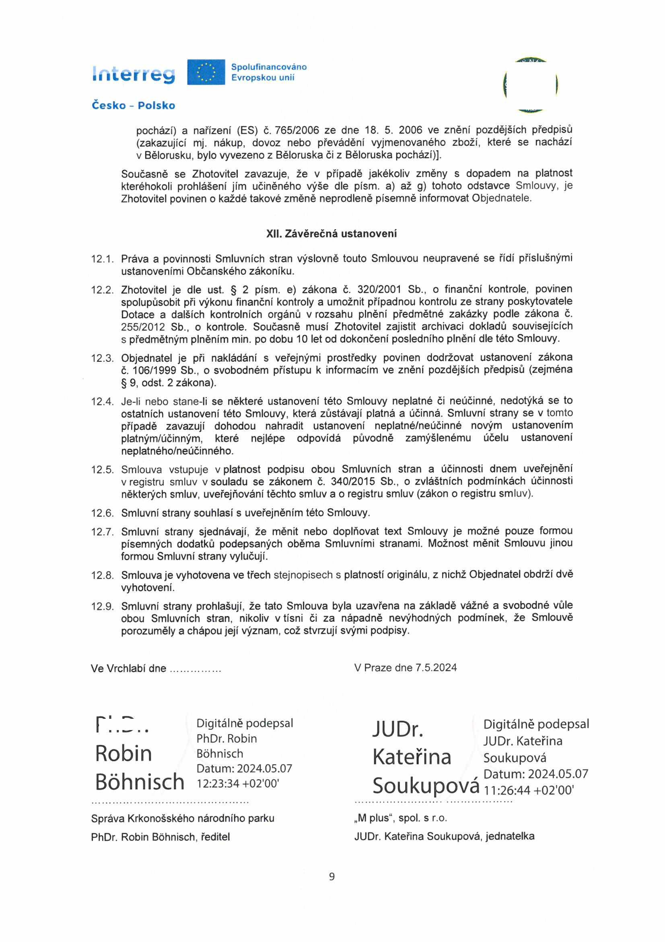

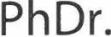
■ i ■
Spolufinancováno
Evropskou unií

Česko - Polsko

pochází) a nařízení (ES) č. 765/2006 ze dne 18. 5. 2006 ve znění pozdějších předpisů (zakazující mj. nákup, dovoz nebo převádění vyjmenovaného zboží, které se nachází v Bělorusku, bylo vyvezeno z Běloruska či z Běloruska pochází)].
Současně se Zhotovitel zavazuje, že v případě jakékoliv změny s dopadem na platnost kteréhokoli prohlášení jím učiněného výše dle písm. a) až g) tohoto odstavce Smlouvy, je Zhotovitel povinen o každé takové změně neprodleně písemně informovat Objednatele.

XII. Závěrečná ustanovení

12.1. Práva a povinnosti Smluvních stran výslovně touto Smlouvou neupravené se řídí příslušnými ustanoveními Občanského zákoníku.
12.2. Zhotovitel je dle ust. § 2 písm. e) zákona č. 320/2001 Sb., o finanční kontrole, povinen spolupůsobit při výkonu finanční kontroly a umožnit případnou kontrolu ze strany poskytovatele Dotace a dalších kontrolních orgánů v rozsahu plnění předmětné zakázky podle zákona č. 255/2012 Sb., o kontrole. Současně musí Zhotovitel zajistit archivaci dokladů souvisejících s předmětným plněním min. po dobu 10 let od dokončení posledního plnění dle této Smlouvy.
12.3. Objednatel je při nakládání s veřejnými prostředky povinen dodržovat ustanovení zákona č. 106/1999 Sb., o svobodném přístupu k informacím ve znění pozdějších předpisů (zejména
§ 9, odst. 2 zákona).
12.4. Je-li nebo stane-li se některé ustanovení této Smlouvy neplatné či neúčinné, nedotýká se to ostatních ustanovení této Smlouvy, která zůstávají platná a účinná. Smluvní strany se v tomto případě zavazují dohodou nahradit ustanovení neplatné/neúčinné novým ustanovením platným/účinným, které nejlépe odpovídá původně zamýšlenému účelu ustanovení neplatného/neúčinného.
12.5. Smlouva vstupuje v platnost podpisu obou Smluvních stran a účinnosti dnem uveřejnění v registru smluv v souladu se zákonem č. 340/2015 Sb., o zvláštních podmínkách účinnosti některých smluv, uveřejňování těchto smluv a o registru smluv (zákon o registru smluv).
12.6. Smluvní strany souhlasí s uveřejněním této Smlouvy.
12.7. Smluvní strany sjednávají, že měnit nebo doplňovat text Smlouvy je možné pouze formou písemných dodatků podepsaných oběma Smluvními stranami. Možnost měnit Smlouvu jinou formou Smluvní strany vylučují.
12.8. Smlouva je vyhotovena ve třech stejnopisech s platností originálu, z nichž Objednatel obdrží dvě vyhotovení.
12.9. Smluvní strany prohlašují, že tato Smlouva byla uzavřena na základě vážné a svobodné vůle obou Smluvních stran, nikoliv v tísni či za nápadně nevýhodných podmínek, že Smlouvě porozuměly a chápou její význam, což stvrzují svými podpisy.

Ve Vrchlabí dne................. V Praze dne 7.5.2024

Digitálně podepsal JUDr. Digitálně podepsal PhDr. Robin JUDr. Kateřina
Robin Bohnisch Kateřina Soukupová
Datum: 2024.05.07 Datum: 2024.05.07
Bohnisch 12:23:34+02'00' Soukupová 11:26:44 +02'00'
Správa Krkonošského národního parku „M plus", spol. s r.o.
PhDr. Robin Bohnisch, ředitel JUDr. Kateřina Soukupová, jednatelka

9

